2.pielikums

Iepirkums

“Mūzikas iekārtu piegāde Daugavpils 13.vidusskolas vajadzībām”
Iepirkuma identifikācijas Nr. D13VSK2021/1

TEHNISKĀ SPECIFIKĀCIJA

Piegādes adrese: Valkas 4A, Daugavpils.

N. p. k. | Nosaukums | Attēls | Daudzums, gb. | Cena, EUR, bez PVN
 | Adams 2MBJ2APV30 Marimba | 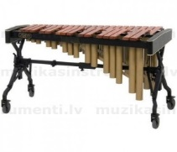 | 1
 | TOCA DJEMBE STREET | 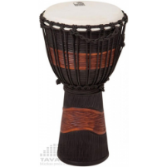 | 6
 | DIMAVERY Gong, 25cm with stand and mallet | 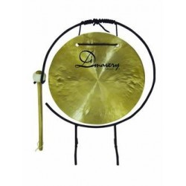 | 1
 | Yamaha PSS-F30 | 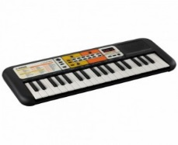 | 16
 | Melodika HOHNER SUPERFORCE | 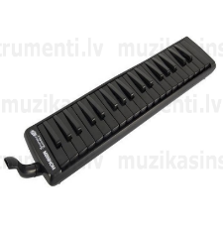 | 2
 | Yamaha P-45 SET | 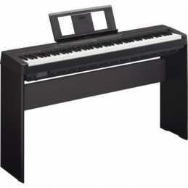 | 1
 | Yamaha Rydeen RDP2F5Set incl.Cymbals | 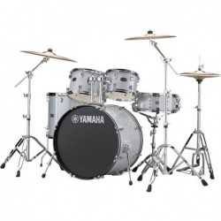 | 1

